**ŠLAPANICE 2016**

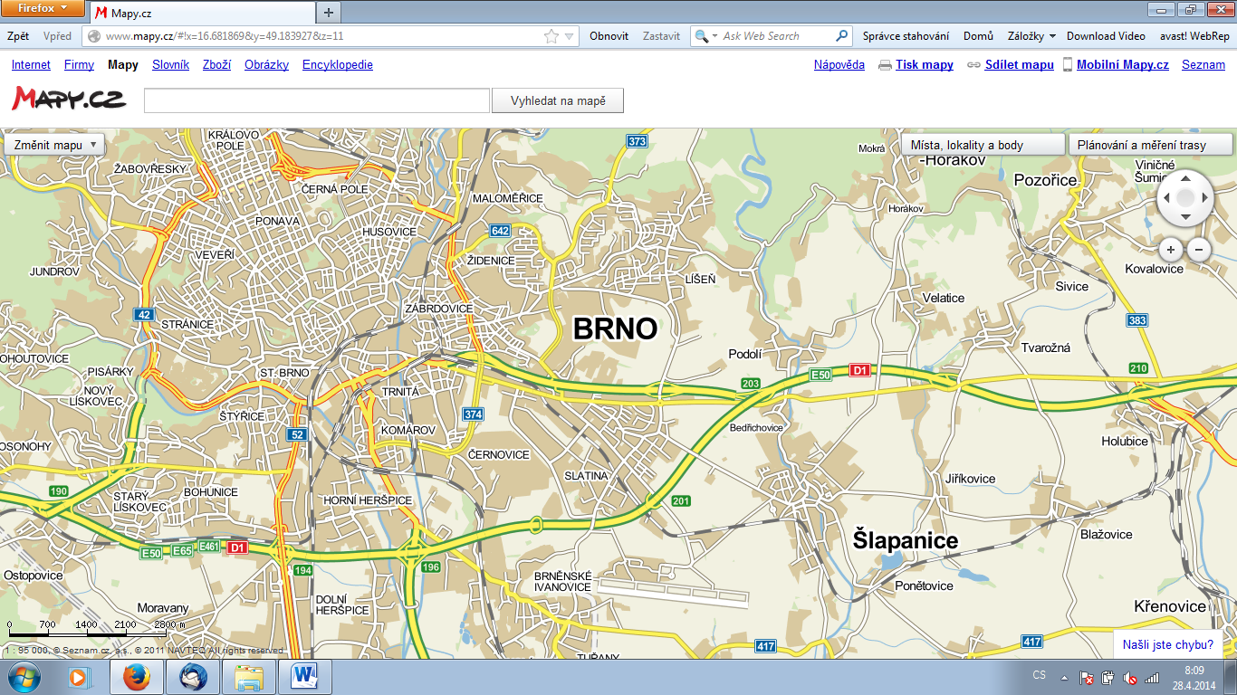

**Stávající záměry průmyslové zóny = cca 100ha**